# 國立台灣科技大學電子工程系

１１2學年度第２學期實務專題

計畫書

透過平行化設計增進固態硬碟之效能

組 別： 1122A2

組 員： 姓名： 林家慶 學號： B11002026

姓名： 洪宥丞 學號： B11002030

指導老師： 吳晉賢

中華民國 年 月 日

題 目： 透過平行化設計增進固態硬態之效能

組員姓名及學號： B11002026林家慶、B11002030洪宥丞

組 別： 1122A2

指 導 老 師： 吳晉賢

一、摘要：

在SSDsim上以不同的工作負載(Workload)模擬成不同的應用程式，每個工作負載將產生數個工作項目(Request)。我們將所有的工作項目列出後，每經過一段時間掃描，形成一資料集(Dataset)。透過蒐集該資料集的資訊後，便能為該資料集設計專屬的通道分配模式(Channel Allocation Pattern)，使得資料集內的工作項目能更有效地被分配在特定記憶體位址中，以簡化SSD後續的處理，進而降低總延遲時間，達到效率提升。

二、動機：

由於手機、電腦等科技逐漸發達，在使用上人們也越來越追求高處理速度、高效能、便利性等。影響電腦處理速度的原因，除了有優良的處理器之外，記憶體的工作順暢度也扮演著很重要的角色！假設我們在同時使用Google瀏覽器查資料，一邊也需要開著Word打報告，甚至同時間再開其他的應用程式，將會產生來自各種不同軟件的待處理工作項目(Requests)。而這些工作將經過序列排成一隊後，經過SSD進行處理，來管理電腦上各種資料的使用空間。

為此，我們打算設計一種演算法，實現並應用平行化處理的概念，以提升SSD的處理效率，進而優化使用者的體驗。

三、研究方法

為使SSDsim順利在Linux環境上運作，我們需先安裝虛擬機器並搭載Ubuntu完成以下實驗。

SSDsim中有非常多種Workload，每次實驗將隨機抽兩種當樣本。又每個Workload中包含兩種工作(Read/Write request)，藉由樣本Workload，將可以蒐集到一整列的Requests。經過每段固定時間的掃描後，則得到一資料集(Dataset)。透過特徵搜集器(Feature Collector)，我們將會記錄關於該Dataset的資訊，例如資料總數、讀/寫工作的比例等等。

有了Dataset的資訊，我們可以初步的判定Tenant數量。Tenants將每次依照比例被分配8條通道(Channel)，這使得來自不同Workload的Requests將被區分並儲存在記憶體中，方便SSD做後續的處理。我們設定Tenant的模式只能為2-Tenants與4-Tenants以利計算。配合Feature Collector提供的資訊，將可以決定在不同Tenant模式下，應分配多少通道給Tenants。

確定了Tenant模式及個別容納之通道數量後，便可以依照設定將Dataset中的Requests分配到通道中。我們將採用Static/Dynamic Allocation的方式分配Requests，這使得不同類型的Requests可以更快速的被分配到通道中，節省延遲時間，並優化平行化處理的效果。

將整套Requests成功分配至Tenant並存入記憶體後才算完成，我們將紀錄過程所耗費的時間，並與其他研究者提供的通道分配策略結果進行對比，以檢視我們的實驗是否確實成功優化SSD效能。

四、預期成果：

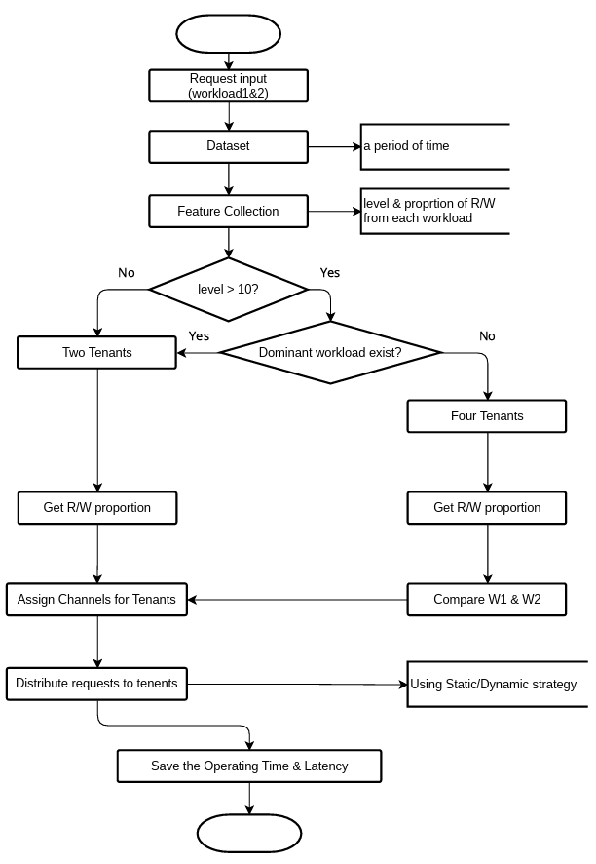能判斷讀取的工作量，並且運用演算法來得知通道分配策略，進而實現平行化，並提升工作效率。

五、時間進度表：

預定進度甘梯圖（Gantt Chart）：

|  |  |  |  |  |  |  |  |  |  |  |  |  |  |
| --- | --- | --- | --- | --- | --- | --- | --- | --- | --- | --- | --- | --- | --- |
| 月 次  工作項目 | 第 | 第 | 第 | 第 | 第 | 第 | 第 | 第 | 第 | 第 | 第 | 第 | 備註 |
| 1 | 2 | 3 | 4 | 5 | 6 | 7 | 8 | 9 | 10 | 11 | 12 |
| 月 | 月 | 月 | 月 | 月 | 月 | 月 | 月 | 月 | 月 | 月 | 月 |
| Linux環境建置 |  |  |  |  |  |  |  |  |  |  |  |  |  |
| Ssdsim 程式碼解讀 |  |  |  |  |  |  |  |  |  |  |  |  |
| 增加平行化處理(Feature Collector、演算法開發 |  |  |  |  |  |  |  |  |  |  |  |  |
| 靜態與動態的資料分配 |  |  |  |  |  |  |  |  |  |  |  |  |
| 優化結果與最後修改 |  |  |  |  |  |  |  |  |  |  |  |  |
| 準備專題成果發表 |  |  |  |  |  |  |  |  |  |  |  |  |
| 預定進度累計百分比 |  |  |  |  |  |  |  |  |  |  |  |  |  |

六、工作分配：

Linux環境建置: 洪宥丞、林家慶

演算法構想: 洪宥丞、林家慶

資料提取、彙整: 洪宥丞、林家慶

特徵搜集器開發: 洪宥丞、林家慶

動靜態資料分配策略: 洪宥丞、林家慶

總資料處理功能整合: 洪宥丞、林家慶

延遲結果圖: 林家慶

延遲結果對比圖: 洪宥丞

功能優化及錯誤修正: 洪宥丞、林家慶

報告製作: 洪宥丞、林家慶

七、使用儀器及材料預估：

專題研究使用儀器預估表

|  |  |  |  |  |  |  |  |
| --- | --- | --- | --- | --- | --- | --- | --- |
| 儀器名稱 | 數量 |  |  | 儀器名稱 | 數量 |  |  |
| 電腦 | 1 |  |  |  |  |  |  |
|  |  |  |  |  |  |  |  |
|  |  |  |  |  |  |  |  |

八、參考資料：

SSDKeeper: Self-Adapting Channel Allocation to Improve the Performance of SSD Devices

<https://ieeexplore.ieee.org/document/9139770>

Parallelism-Aware Channel Partition for Read/Write Interference Mitigation in Solid-State Drives

<https://www.mdpi.com/2079-9292/11/23/4048>